DELIBERAÇÃO PLENÁRIA ORDINÁRIA Nº 048/2021

Indicação para compor o Conselho Gestor do Fundo Municipal de Habitação de Interesse Social - CGFMHIS.

O PLENÁRIO DO CONSELHO DE ARQUITETURA E URBANISMO DO RIO DE JANEIRO – CAU/RJ, no exercício das competências e prerrogativas de que trata a Subseção I, artigo 9º do Regimento Interno do CAU/RJ, em sua Reunião Ordinária nº 011/2020, de 23 de novembro de 2021, realizada virtualmente, após análise do assunto em epígrafe, e;
Considerando o Edital de Convocação SMH Nº 001/2021 para eleição dos conselheiros representantes das entidades da sociedade civil para composição do Conselho Gestor do Fundo Municipal de Habitação de Interesse Social – CGFMHIS;
DELIBEROU
Aprovar indicação dos conselheiros Lucas Alencar Faulhaber Barbosa (titular) e Rodrigo Cunha Bertamé Riberio (suplente) para compor o Conselho Gestor do Fundo Municipal de Habitação de Interesse Social - CGFMHIS, com 18 (dezoito) votos favoráveis, zero contrários e 02 (duas) abstenções.
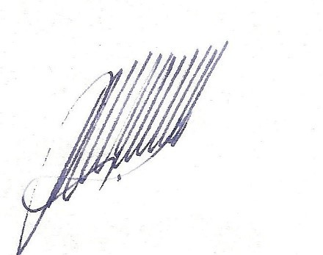
Rio de Janeiro, 23 de novembro de 2021.

Pablo Benetti
Arquiteto e Urbanista
Presidente do CAU/RJ

